PART 1

富定公司简介
上海富定金融信息服务股份有限公司（富定金服）总部位于上海浦东陆家嘴环球金融中心69层，注册资金1.8亿元，管理团队均来自于银行金融系统，目前在上海拥有三家分支机构。公司秉承：“富成于通，定则恒远”的精神，为广大的个人投资者、中小企业，提供投融产品的互联网金融服务公司。
公司业务发展方向：
结合国家一带一路战略规划，专注于物联网，集聚全产业链客户群，国家各级重点物流园区配套发展资金业务。
公司理念：
富成于通，定则恒远
以客户为核心，为客户搭建与市场的桥梁，整合社会资源，发掘价值、创造财富，以先进的风险控制体系，保障投资者资产稳健增长。
以员工为核心，为公司员工创造良好的就业平台，实现人生价值，打造美好生活，让员工乐想工作，美好生活。
以产品为核心，迎合市场需求，精选优质项目，给投融资搭建安全、高效、便捷的互联网金融平台。
公司发展规划：
立足上海，辐射全国，经过3-5年的高速发展，利用中国上海自由贸易试验区政策优势，结合国家一带一路的整体战略规划，通过打造多元化的产品，构建一站式的金融信息平台，成为全球领先的互联网金融平台。我们的客户，我们的员工永远是富定最宝贵的财富。富定愿与您携手共进、一起圆梦。
Part 2
邦权-中景港资产管理计划
- 中景港项目简介：
湖州中景港位于浙江省湖州市经济开发区，距杭州70公里、上海150公里、南京和宁波200公里，与苏州和无锡隔湖相望，长三角经济圈中最发达的20多个城市均处于其200公里辐射范围圈内，区位优势明显。中景港北靠104国道和申苏浙皖高速，南临长湖申航道，西接杭宁高速和申嘉湖高速，东邻湖州市中心城区，水路交通十分便利。中景港属于浙江省发改委和浙江省重点建设领导小组共同确定的浙江省重点项目，同时也属于浙江省发改委确定的浙江省服务业重大项目。

中景港建成后将是湖州市最大的、功能最齐全的、智能化程度最高的、集大宗商品和城市商品物流仓储为一体的内河港。湖州市内河延安中小型港口的物流仓储业务将逐步积聚到中景港。同时，结合大宗商品和城市商品物流互联网趋势，中景港已与上市公司日照钢铁、五矿集团、顺风物流、华联集团、淘钢网（隶属于开源股份）等签订战略合作协议，确保未来经营稳健。保守测算，中景港建成后年利润将达到1亿元。
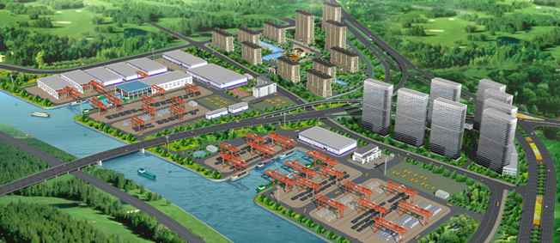
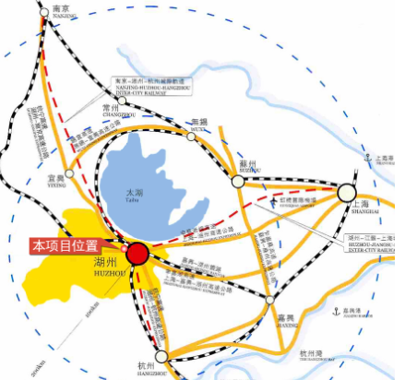

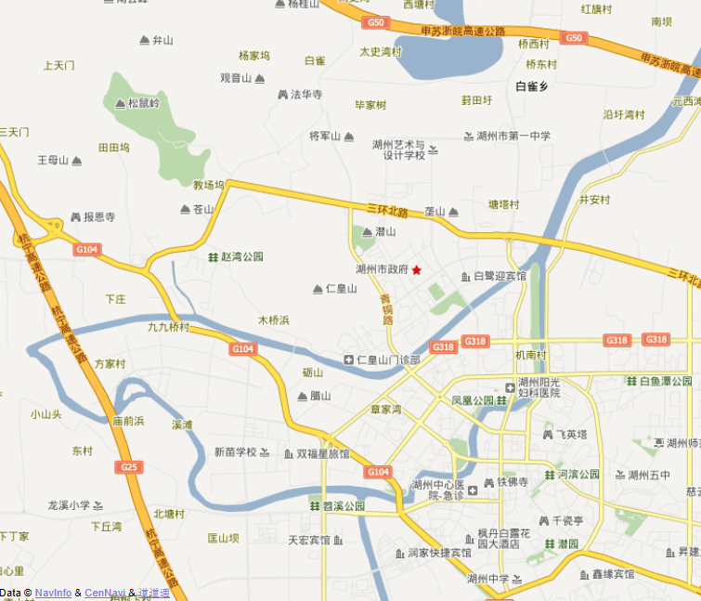
本项目
距市中心约5.5 km
距太湖约10 km
湖州市政府
104国道
中心商圈
杭宁高速
距南京约200 km
距杭州约70 km
距宁波约200 km
318国道
申苏浙皖高速
距上海约150 km
长湖申航道

- 邦权公司简介
上海邦权资产管理有限公司（以下称“上海邦权资产”）是经上海市自贸区批准设立的专业资产管理企业，注册资本金1亿元人民币，集团总部设在上海环贸中心。目前在全国2个直辖市、长三角主要城市设有5家办事处。

作为中国资产管理公司的生力军，上海邦权资产的主要任务是收购、管理和运营优质内河码头、国有平台资源或PPP模式、上市公司定增。紧紧抓住物流行业大发展、“公私合营”体制改革和“一带一路”国家发展战略带来的历史性机遇，最大限度挖掘目标资产的潜在价值，发挥其应有的经济和社会效益。

上海邦权资产坚持以“对标优质平台、提升资产价值、服务经济发展”为使命，突出平台资产经营主业，打造并购重组业务品牌，利用5—10年时间，建设成为具有全国影响力的“卓越资管公司”。

- 风控流程体系

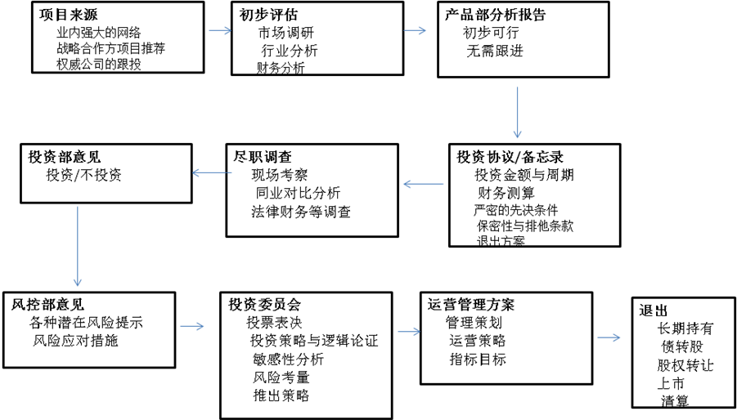

- 产品交易结构

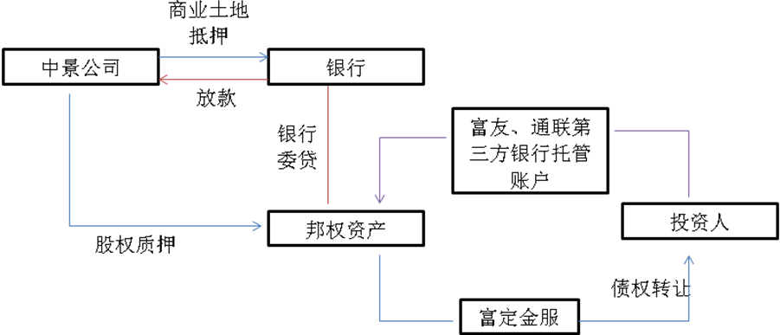

- 投资收益表

投资起点/万元 | 投资期限/月 | 收益率 | 收益方式 | 备注
3-20 | 共分四个投资期限：  3个月  6个月  12个月  18个月 | 8% | 按月付息，到期返本 | 固定收益
3-20 | 共分四个投资期限：  3个月  6个月  12个月  18个月 | 8.5% | 按月付息，到期返本 | 固定收益
3-20 | 共分四个投资期限：  3个月  6个月  12个月  18个月 | 9% | 按月付息，到期返本 | 固定收益
3-20 | 共分四个投资期限：  3个月  6个月  12个月  18个月 | 10% | 按月付息，到期返本 | 固定收益
20-50 | 共分四个投资期限：  3个月  6个月  12个月  18个月 | 8.5% | 按月付息，到期返本 | 固定收益
20-50 | 共分四个投资期限：  3个月  6个月  12个月  18个月 | 9% | 按月付息，到期返本 | 固定收益
20-50 | 共分四个投资期限：  3个月  6个月  12个月  18个月 | 10% | 按月付息，到期返本 | 固定收益
20-50 | 共分四个投资期限：  3个月  6个月  12个月  18个月 | 11% | 按月付息，到期返本 | 固定收益
50-200 | 共分四个投资期限：  3个月  6个月  12个月  18个月 | 8.8% | 按月付息，到期返本 | 固定收益
50-200 | 共分四个投资期限：  3个月  6个月  12个月  18个月 | 9.5% | 按月付息，到期返本 | 固定收益
50-200 | 共分四个投资期限：  3个月  6个月  12个月  18个月 | 10.5% | 按月付息，到期返本 | 固定收益
50-200 | 共分四个投资期限：  3个月  6个月  12个月  18个月 | 12% | 按月付息，到期返本 | 固定收益
200-500 | 共分四个投资期限：  3个月  6个月  12个月  18个月 | 9% | 按月付息，到期返本 | 固定收益
200-500 | 共分四个投资期限：  3个月  6个月  12个月  18个月 | 10% | 按月付息，到期返本 | 固定收益
200-500 | 共分四个投资期限：  3个月  6个月  12个月  18个月 | 11% | 按月付息，到期返本 | 固定收益
200-500 | 共分四个投资期限：  3个月  6个月  12个月  18个月 | 12% | 按月付息，到期返本 | 固定收益
500以上 | 共分四个投资期限：  3个月  6个月  12个月  18个月 | 10% | 按月付息，到期返本 | 固定收益
500以上 | 共分四个投资期限：  3个月  6个月  12个月  18个月 | 11% | 按月付息，到期返本 | 固定收益
500以上 | 共分四个投资期限：  3个月  6个月  12个月  18个月 | 2% | 按月付息，到期返本 | 固定收益
500以上 | 共分四个投资期限：  3个月  6个月  12个月  18个月 | 13% | 按月付息，到期返本 | 固定收益

- 合作机构
平安银行、工商银行、保瑞律师事务所、安永、通联、富友

